Fecha: 13 de marzo de 2015
Boletín de prensa Nº 1278

VICEPRESIDENTE ANUNCIA INICIO DE PROGRAMA DE VIVIENDA “MI CASA YA”

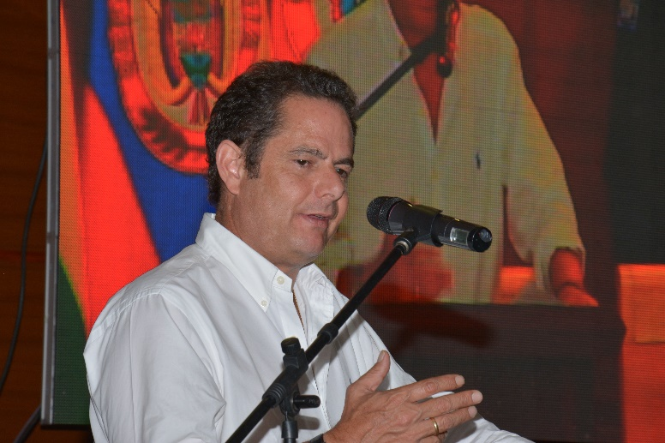

En la visita que realizó el Vicepresidente de la República Germán Vargas Lleras a la capital de Nariño, manifestó su propósito de no retrasar más las decisiones que permiten hacer las grandes obras viales, como la doble calzada Pasto-Rumichaca, así mismo, indicó que recibió 49 kilómetros construidos de la vía comprendida entre El Empate, La Unión e Higuerones, la cual reduce el tiempo de traslado entre Pasto y los municipios del norte del Departamento.

En su intervención el Vicepresidente explicó que desde este viernes 13 de marzo inicia el programa “Mi Casa Ya” orientado a aquellas familias que devenguen ingresos entre 2 y 4 salarios mínimos, que no tengan vivienda y que tampoco se hayan favorecido de subsidios para este fin.

Desde ya las personas podrán solicitar su inclusión al programa en cualquier banco y tendrán hasta el primero de septiembre para materializar el apoyo de compra hasta por $86 millones de pesos en cualquier parte del territorio nacional. Las primeras 100 mil familias en Colombia que se postulen a solicitar el crédito para ‘Mi Casa Ya’, podrán acceder a este beneficio.

ALCALDÍA RECHAZA CUALQUIER ACTO VIOLENTO QUE ATENTE CONTRA LA INTEGRIDAD DE LAS PERSONAS

La Alcaldía de Pasto manifiesta su rechazo frente a los hechos ocurridos en el sector de Daza el pasado 11 de marzo donde resultó herido el periodista Isnardo Quiroz y está a la espera de las investigaciones que se adelantan por parte de las autoridades competentes.

La Administración Local reitera su solidaridad con el comunicador social, recordando que la institucionalidad respeta la libertad de expresión al tiempo que no admite ningún tipo de violencia.

SEGUNDO TALLER DE PLANEACIÓN LOCAL Y PRESUPUESTACIÓN PARTICIPATIVA

La Alcaldía de Pasto a través de la Secretaría de Desarrollo Comunitario invita a los representantes de las Juntas de Acción Comunal, ASOJAC, Juntas Administradoras Local, Autoridades Indígenas, integrantes de la Mesa Local de Participación y comunidad en general, a participar del “Segundo taller de planeación local y presupuestación participativa”.

En la jornada los representantes de cada comuna y corregimiento que asistieron al primer taller, presentarán las problemáticas identificadas y las alternativas de soluciones. El evento se efectuará el sábado 14 de marzo de 8:30 de la mañana a 12:00 del medio día en el auditorio de la IEM ITSIM ubicado en la carrera 25 # 4 – 35.

Contacto: Secretaria de Desarrollo Comunitario, Patricia Narváez Moreno. Celular: 3014068285

ORGANIZAN PLAN DE TRABAJO PARA FORTALECER LEY DE ESPECTÁCULOS

Con el propósito de revisar y hacer un seguimiento a los compromisos asumidos en el pasado encuentro convocado por el Ministerio de Cultura en Bogotá, donde participaron secretarios y directores culturales de las ciudades capitales, se realizó una reunión interinstitucional con la participación del Asesor del Ministerio de Cultura, Cristian Estrella quien es el enlace con el departamento de Nariño.

Durante la reunión se organizó un plan de trabajo para fortalecer la parte artística en lo referente a la ley de espectáculos, realización de eventos, presentación de artistas, danza y música. También se revisaron los compromisos que están dentro del Plan Especial de Salvaguarda del Carnaval de Negros y Blancos, con el fin de darle una nueva dinámica.

Contacto: Secretaria de Cultura, María Paula Chavarriaga R. Celular: 3006196374

JORNADA DE ASEO EN PLAZA DE MERCADO LOS DOS PUENTES

Dentro del proceso de cultura ciudadana que realiza la Alcaldía de Pasto, la Dirección Administrativa de Plazas de Mercado llevó a cabo una jornada de aseo en el mercado ‘Los dos puentes’ con el fin de mejorar las condiciones higiénicas en todos los puestos y ofrecer así una mejor calidad de productos a toda la comunidad que día a día acude a esta plaza.

La jornada contó con el acompañamiento del Cuerpo de Bomberos Voluntarios de Pasto, Emas y los usuarios de la plaza de mercado. La iniciativa fue recibida con satisfacción por los usuarios quienes colaboraron activamente.

Contacto: Director de Plazas de Mercado, Álvaro Ramos Pantoja. Celular: 3155817981

CAPACITAN A VENDEDORES DE FRUTAS SOBRE RESPETO POR EL ESPACIO PÚBLICO

La Dirección Administrativa de Espacio Público capacitó a los propietarios de módulos de frutas en temáticas relacionadas al adecuado uso de sus elementos de trabajo y productos con el fin de generar orden al momento de desarrollar su labor.

Pastora Mosquera, líder del sindicato de los vendedores, agradeció a la Alcaldía de Pasto por abrir estos espacios de socialización y capacitación. Este tipo de acercamientos se seguirán realizando con el objetivo de generar en esta comunidad, responsabilidad y cuidado de los espacios públicos.

Contacto: Director de Espacio Público, Parménides Castillo Córdoba. Celular: 3216129427

PROGRAMA COLOMBIA MAYOR REQUIERE UBICAR A LAS SIGUIENTES PERSONAS MAYORES

Con el fin de proceder a la activación o retiro de beneficiarios al Programa Colombia Mayor (modalidad subsidio económico), la Secretaría de Bienestar Social de la Alcaldía de Pasto, informa que se requiere ubicar a 17 personas mayores antes del 20 de marzo del presente año quienes se encuentran bloqueadas por “no cobro”, por lo cual se solicita que dichos usuarios se presenten en compañía de un acudiente en las instalaciones de la Secretaría de Bienestar Social ubicada en el barrio Mijitayo carrera 26 sur (antiguo Inurbe), con copia del documento de identificación.

Cabe aclarar que el equipo psicosocial de la Secretaría de Bienestar Social, inició su búsqueda desde mes de febrero del año curso y por razones de cambio de domicilio, error en la nomenclatura de la dirección suministrada por los mismos usuarios en el momento de la inscripción, traslado de municipio, fallecimiento u otras circunstancias, no ha sido posible ubicarlas. A continuación se relaciona nombres y datos de las personas mayores bloqueadas por no cobro y que se requiere de su ubicación:

N° | CÉDULA | 1 APELLIDO | 2 APELLIDO | 1 NOMBRE | 2 NOMBRE | FECHA AFILIACIÓN | DETALLE SUSPENSIÓN
1 | 1794527 | AUPAZ |  | ALBERTO |  | 01/01/2008 | BLOQUEO POR NO COBRO
2 | 27064263 | BANDA | DE BOLAÑOS | MARIA | CLEMENCIA | 01/09/2014 | BLOQUEO POR NO COBRO
3 | 1843916 | BURBANO | ZAMBRANO | ANGEL | ARTEMIO | 01/01/2013 | BLOQUEO POR NO COBRO
4 | 27079326 | CABRERA | DE GALLARDO | MARIA | DOLORES | 01/11/2013 | BLOQUEO POR NO COBRO
5 | 1806945 | CHACHINOY | TAUTAS | MANUEL | ANGEL | 01/11/2013 | BLOQUEO POR NO COBRO
6 | 27293679 | ESPAÑA | GRIJALBA | MARIA | DE JESUS | 01/11/2013 | BLOQUEO POR NO COBRO
7 | 1804075 | GALLARDO |  | JUAN | BAUTISTA | 01/10/2011 | BLOQUEO POR NO COBRO
8 | 27069507 | GAMBOA | DE PAZ | HORTENCIA |  | 01/11/2013 | BLOQUEO POR NO COBRO
9 | 1837312 | GONZALES | LAZO | ANGEL | MARIA RAFAEL | 01/01/2008 | BLOQUEO POR NO COBRO
10 | 30702352 | MARTINEZ | DE PAZ | ROSA | ELVIRA | 01/08/2014 | BLOQUEO POR NO COBRO
11 | 1840185 | MORA | SANTACRUZ | VICTOR | ISAIAS | 01/01/2013 | BLOQUEO POR NO COBRO
12 | 5199777 | MORALES |  | CARLOS | ARTURO | 01/05/2013 | BLOQUEO POR NO COBRO
13 | 12903216 | RIVERA | MEZA | HIGINIO |  | 01/11/2013 | BLOQUEO POR NO COBRO
14 | 27489542 | SANCHEZ | DE GUANCHA | ROSARIO |  | 01/11/2012 | BLOQUEO POR NO COBRO
15 | 1796515 | TORO | ROSERO | MARCO | AURELIO | 01/05/2013 | BLOQUEO POR NO COBRO
16 | 27086572 | TULCAN | JOJOA | MARIA | EMPERATRIZ | 01/11/2012 | BLOQUEO POR NO COBRO
17 | 1856585 | GUELGA |  | ALCIDES |  | 01/01/2008 | BLOQUEO POR NO COBRO

Pasto Transformación Productiva

Oficina de Comunicación Social
Alcaldía de Pasto

